فاطمه حاجي محمّدي
83912426809

عناوين :

- شرح پروژه
- Tables
- Forms
- برنامه تحت ASP.NET

شرح پروژه :

به جهت امنيت سيستمهاي كامپيوتري لازم است كه برخي محدوديتها برروي سيستم قرار
داده شود تا دسترسي كاربران به سيستم را كنترل كند . بدين منظور طرحي با نام برنامه
Useraccess مطرح شده است . اين برنامه همان طور كه از اسم آن پيدا است ميزان
دسترسي كاربران سيستم را تعيين مي كند .بدين منظور نرم افزاري توليد مي شود تا اينكه
بتواند بر روي برناه اصلي هر نوع سيستمي قرار گرفته ودرزمان اولين باراجراي برنامه
مدير سيستم بتواند worker ها، نقشها ، منوي اصلي برنامه و ... را تعريف كند .همچنين
او بايد نقش هر worker در سيستم را تعريف كرده و با توجه به آن حق دسترسي براي
آن worker تعريف كند . بعد از اتمام كار با توجه به توانايي هاي نرم افزار و سيستم
زمان آن است كه سيستم از آن اطلاعات استفاده كند. سيستم با توجه به اطلاعات وارد شده
به ساخت منوي برنامه مي پردازد و پس از آن با توجه به حق دسترسي هاي تعريف شده
سيستم پس از شناسايي كاربر منوهايي كه قرار است در اختيار او نباشد راغيرفعال خواهد
كرد .بدين صورت عملكرد سيستم كنترل شده خواهد بود .
درابتداي كار بايد گفت كه اين نرم افزار براي ذخيره سازي اطلاعات به يك پايگاه داده
متصل مي شود كه در زير به شرح كامل آن مي پردازيم :

پايگاه داده مابا نام useraccess داراي5 جدول كلي براي ذخيره سازي اطلاعات است :

Tables
1 ) Login
اين جدول به جهت امنيت نرم افزار ساخته شده كه حاوي اطلاعات مدير اصلي
پروژه است .اين جدول داراي دو ستون است ، كه شامل Username ، ورمز
مدير اصلي است . شكل كلي جدول به شكل زير است :
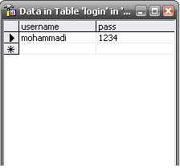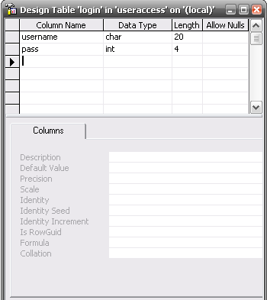
اين جدول تنها جدولي است كه اطلاعات آن توسط خود برنامه نويس از ابتدا پر
مي شود و كاربر به آن دسترسي ندارد .

2 ) Worker
اين جدول داراي چهار ستون است كه شامل name ، Lname
Code وAge است . كه اطلاعات كارمندان سيستم را در خود ذخيره
خواهد كرد :
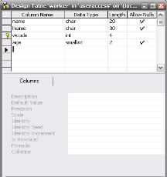
3 ) Role
براي شرح نقشها در سيستم نيازمند جدول Role هستيم . اين جدول شامل
دو ستون استبا نامهاي role و crole كه براي ذخيره سازي نام نقش ها و
كد آنها در نظر گرفته شده است :
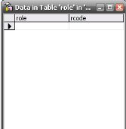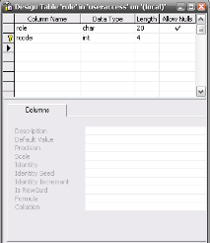
4 ) Worker-Role
بعد ازمشخص كردنWorker ها ونقشها بايدمشخص شودكه هر Worker
چه نقشي در سيستم دارد . براي اين منظور جدول worker-role قرار داده
شده است كه شامل دو ستون با نام هاي wcode و rcode است كه درهر
مرحله كد كارمند و كد نقشي كه برعهده دارد مشخص وذخيره مي شود :

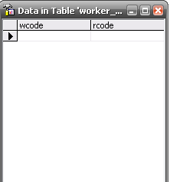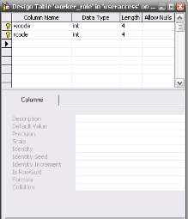

5 ) Menu
يكي ازاطلاعاتي كه بايد ذخيره شوداطلاعات مربوط به منو سيستم است كه مشخص
مي كند سيستم اساساً چه گزينه هايي براي خدمت رساني به كاربران دارد .اين جدول
شامل سه ستون name ، mcode ، parentcode است .همان طور كه مي دانيد
هر منو اي ممكن است يك زير منو داشته باشد .بدين منظور ستون parentcode
درنظر گرفته شده تا در صورت لزوم براي آن زير منو كد منو مادر آن ذخيره شود.
شكل كلي جدول به شكل زير است :
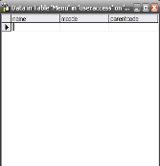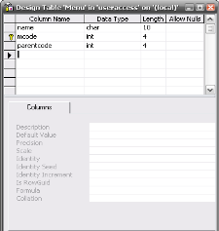
6 ) Visible
در مرحله آخر بايد مشخص شود كه هر بخش از منو بايد در اختيار
كدام نقشها قرار بگيرد يا قرار نگيرد يعني براي آن نقش خواص قابل
دسترسي ( visible ) باشد يا نه . بدين منظور جدول visible را
داريم كه داراي سه ستونwcode ، mcode وvisible است :

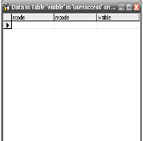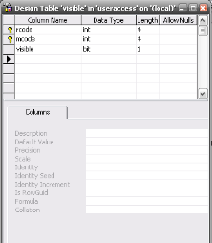
درمرحله بعد مي خواهيم صفحاتي را كه در اختيار كاربر قرار مي گيردطراحي وپياده
سازي كنيم . در ابتدا بايد ذكر شود كه چون ما در اين برنامه مي خواهيم از پايگاه داده
اي كه توليد كرده ايم ستفاده كنيم بايد در ابتدا برنامه مان به پايگاه داده متصل شويم .

FORMS

صفحهLogin :
اين صفحه اولين صفحه اي است كه براي كاربر ظاهر مي شود . در واقع كاربر اصلي ما
مديرسيستم خواهد بود.اين صفحه شامل يك فرم Login خواهد بودكه درواقع جهت امنيت
سيستم از آن استفاده مي كنيم . اين فرم همان طوركه در قسمت جداول توضيح داديم داراي
دو Textbox خواهد بود كه اطلاعات كاربر شامل كلمه عبور و رمز او خواهد بود در
اين صفحه يك botton قرار دارد كه پس از اين كه كاربراطلاعات را وارد كرد بر روي
آن كليك كرد وظيفه برنامه آن است كه اطلاعات ورودي را با اطلاعاتي كه در جدول
Login در پايگاه داده ما ذخيره شده مقايسه كند در صورت تطابق اجازه ورود داده مي
شود و صفحه اصلي برنامه در اختيار كاربر قرار مي گيرد .
همان طوركه گفتيم دستوراتي بايد براي Botton (Log In) نوشته شود كه دستورات
به شرح زير است :
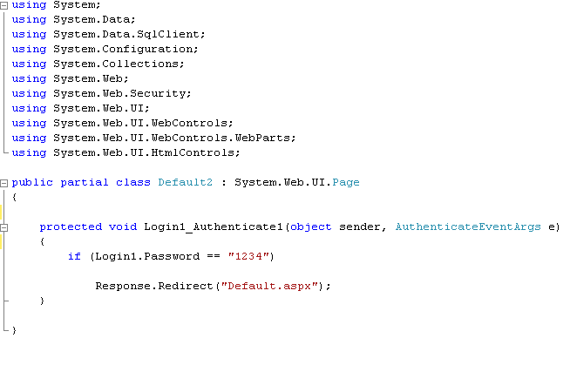

فرم login در زير نشان داده شده است:

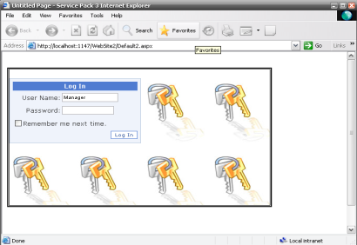

گفتيم كه اگر اطلاعات ورودي درست بود بايد صفحه اصلي نمايش داده شود .اين صفحه
شاملbottonهاي مختلفي جهت ورود به صفحات ديگر بسته به در خواست كاربراست .
همان طور كه مي دانيد كاربر بايد در پنج مرحله اطلاعات متفاوتي را وارد كند بنابراين
پنج botton در اين صفحه قرار دارد كه با كليك بر رو ي هر كدام از آنها به صفحه
مربوط به آن ميرود البته بايد دقت داشت كه بعضي ازمراحل وارد كردن اطلاعات حتماً
بايد قبل از يك سري ديگر وارد شود. بنا براين اگراين اين تقدم رعايت نشود پيامي جهت
اخطار ظاهر مي شود . در قسمت پايين صفحه دو botton قرار داده شده تا در صورت
تمايل كاربر بتواند به صفحات قبلي يا بعدي برود . صفحه اصلي به فرم زير است :

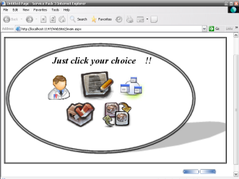
در اين قسمت اگركاربر بخواهد اطلاعات كارمندان را وارد كند بر روي worker كليك
مي كند و صفحه زير باز مي شود :
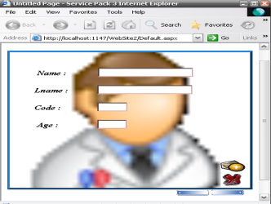
در فرم بالا همان طور كهنشان داده شده است مشخصات كليه افرادي كه در سيستم كار
مي كنند وارد جدولي كه از قبل در پايگاه داده براي كاركنان به نام worker در نظر
گرفته شده شده و ذخيره مي شود . اين عمل با وارد كردن اطلاعات داخل هر box و
كليك كردن button( add ) صورت مي گيرد . بعد از اتمام كار كليد خروج را زده
و به صفحه اصلي بازمي گردد.برنامه اي كه اين اعمال راانجام مي دهد درزيرنوشته
شده است :
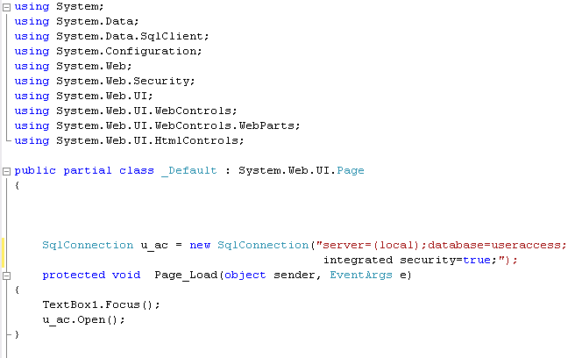
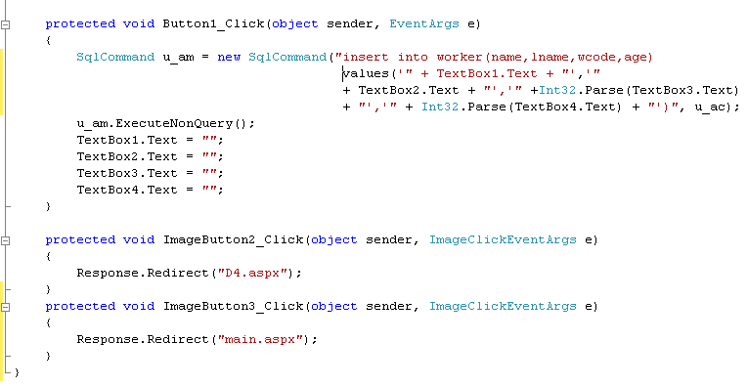
در مرحله بعد ، بعد از بازگشت به صفحه اصلي كاربر انتخابات ديگري خواهد داشت براي
مثال اگر بخواهد اطلاعات مربوط به نقشها در سيستم موجود را وارد كند كليد role را زده
ووارد صفحه مخصوص آن مي شود . فرم زير به جهت وارد كردن نقشها ساخته شده است :

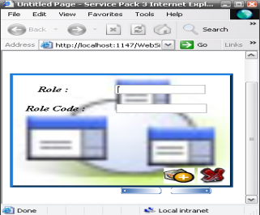
در شكل بالا مشاهده مي كنيد كه اطلاعات مربوط به نقشها وارد شده و سپس كليدadd
زده مي شود . بدين ترتيب اين اطلاعات در جدول مر بوط به نقشها ذخيره مي شود . در
پايان كار كاربر مي تواند با زدن كليد خروج به صفحه اصلي باز گردد.همچنين مي تواند
با انتخاب يكي از كليد هاي پايين صفحه به صفحه بعدي يا قبلي برود .
گفتيم كه با زدن كليد add اطلاعات به جدول مربوطه انتقال يابد اين عمل با دستورات
زير امكان پذير است :
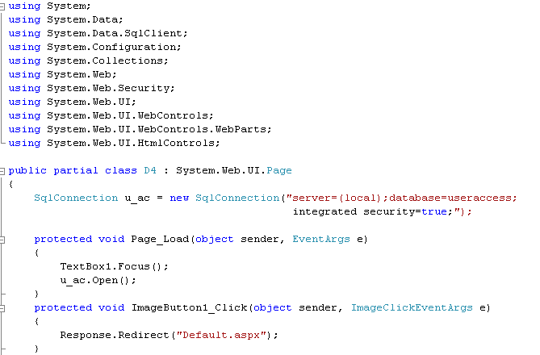
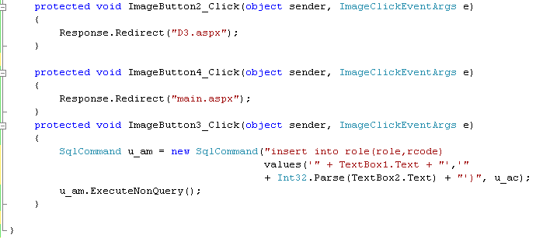
درمرحله بعد كاربرمي تواند با تو جه به اينكه حتماً ازقبل اطلاعات مربوط به كارمندان
و نقشها را وارد كرده مي تواند نقش كارمندان در سيستم را مشخص كند . بدين منظور
درصفحه مورد نظر تنها كد مربوط به فرد و كد نقشي كه بر عهده داردرا وارد مي كند .
شكل فرم مورد نظر به صورت زير است :
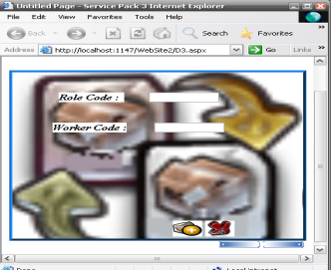
در شكل بالا نيز همان طوركه ميبينيد بعد از وارد كردن اطلاعات با زدن كليد add
مقادير داخلbox ها به داخل جدولي كه بدين منظوردر data base قبلاً قرارداده ايم
منتقل مي شود . و با زدن كليد exit به صفحه اصليل بر خواهيم گشت . ريز برنامه
عمليات بالا به شرح زير است :
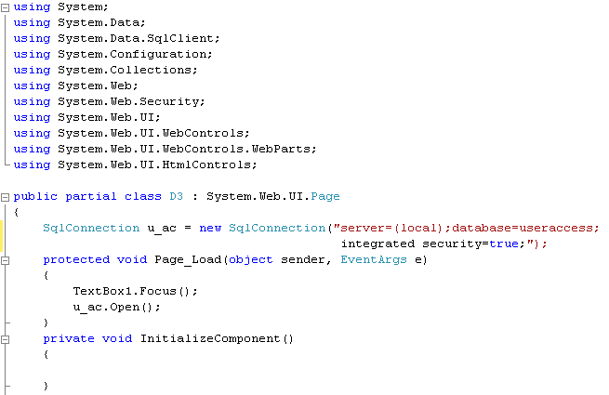
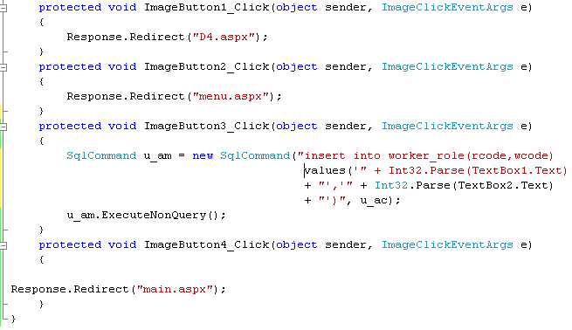

در مراحل بعدي لازم است كه كاربر اطلاعات و بخش هاي مختلف منويي كه در اختيار
ساير افراد قرار مي گيرد را مشخص كند بدين منظوردرمنوي اصلي كليد منو را انتخاب
مي كند . با انتخاب آن صفحه مربوط به منو باز مي شود . اين صفحه داراي box هايي
جهت وارد كردن نام هر منو و كد آن مي باشد كه با زدن كليد add اطلاعات موجود در
Box ها به جدول مرتبط آن در data base وارد مي شود . همان طور كه مي دانيد هر
منومي تواند شامل زير منو هاي متفاوتي باشد .بدين منظور يك كليد قرار داده شده كه در
صورت لزوم كاربر مي تواند با زدن آن اطلاعات مربوط به زيرمنوهاي آن منو را وارد
كند . همين كار را مي تواند براي آن زيرمنو نيز انجام دهد .ولي همان طور كه در قسمت
جداول ديديد ،جدول menu شامل سه ستون است كه كاربر تنها اطلاعات دو ستون را
وارد مي كند . پر كردن ستون سوم جدول يعني parent code به عهده برنامه نويس
است بدين صورت كه اگر منوي اوصي باشد يعني زير منوهيچ منويي نباشد parent
code آن برابر صفر خواهد بود در غير اين صورت مقدار آن برابر code منويي
خواهد بود كه آن زيرمنو متعلق به آن مي باشد.فرم اصلي صفحه منوبه شكل زيراست :

شكل شماره 1 :
شكل شماره 2 : 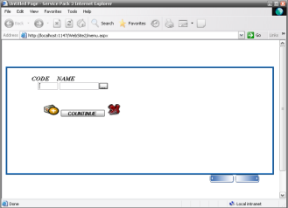
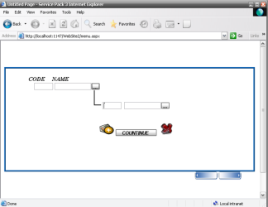
شكل شماره 3 :
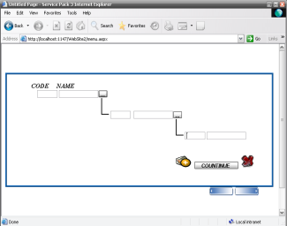
همان طور كه مي بينيد در شكل اول چهار كليد ودو box وجود دارد . با زدن كليد
add اطلاعات box ها به داخل جدول مربوطه وارد مي شود . بازدن كليد continue
مي تواند مقدار بعدي را وارد كند .اما زماني كه بخواهد زير منوها يي براي آن منو
خواص تعريف كند كليد ( ... ) را مي زند بدين ترتيب box هاي جديدي براي وارد
كردن زير منو ها ظاهر مي شود . زماني كه زير منو ها براي يك منو تمام شد با
زدن كليد exit مي تواند يك مرحله به عقب يعني يك منو به عقب برگردد .
اين عمليات توسط دستورات زير صورت مي گيرد :
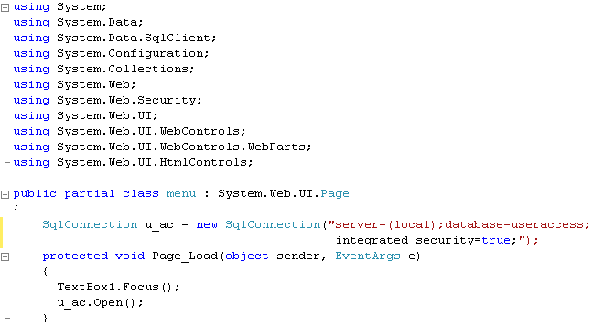
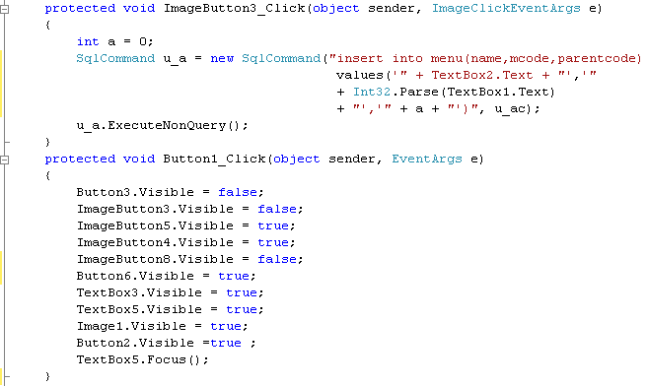
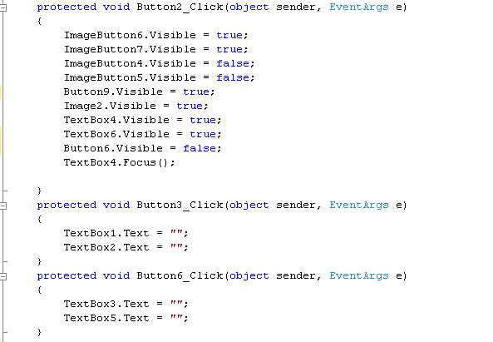
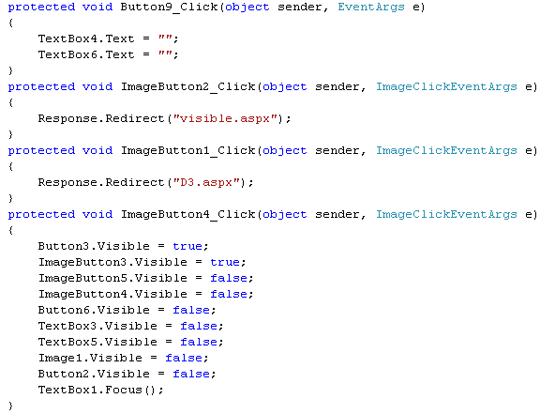
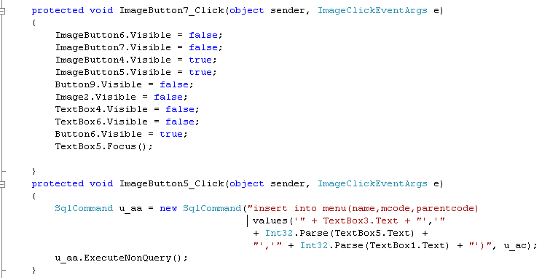

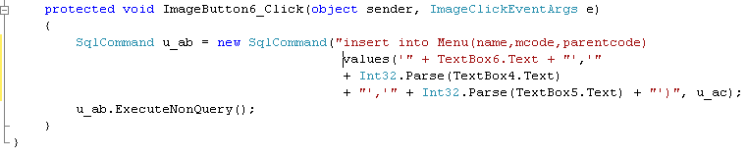

دراين قسمت پس از اين كه كاربر به صفحه اصلي بازگشت يكي از انتخاب هاي ديگر
او گزينه visible خواهد بود. با انتخاب اين گزينه كاربرمي تواند به صفحه مربوطه
وارد شود .دراين صفحه قراراست كاربرمشخص كند كه چه منويي دراختيار چه كسي
قرار بگيرد يا نگيرد . طبق اطلاعات وقتي برنامه اصلي سيستم راه اندازي شود با
توجه به كد كاربر منوهاي براي او visible مي شوند . دراين صفحه لازم است كه
مدير شبكه كد فرد و كد منو را وارد كرده و اگر مي خواهد آن منو در اختيارآن فرد
قراربگيرد قسمت مربوطه راعلامت مي زند و اگرعلامت نزند به معني آن است كه
مي خواهدآن منو براي آن فرد غير فعال باشد .شكل فرم صفحه به صورت زير است :
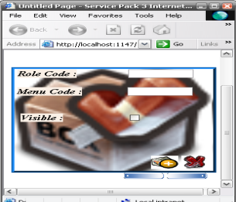

در بالا نيز با زدن كليد add اطلاعات داخل box ها به data base منتقل مي شود و
و با كليد exit در انتهاي كار به صفحه اصلي بازمي گردد . دستورات انجام عمليات فرم
به صورت زير است :
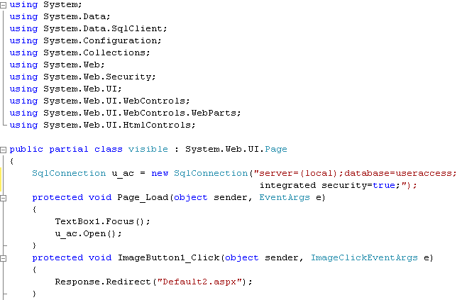
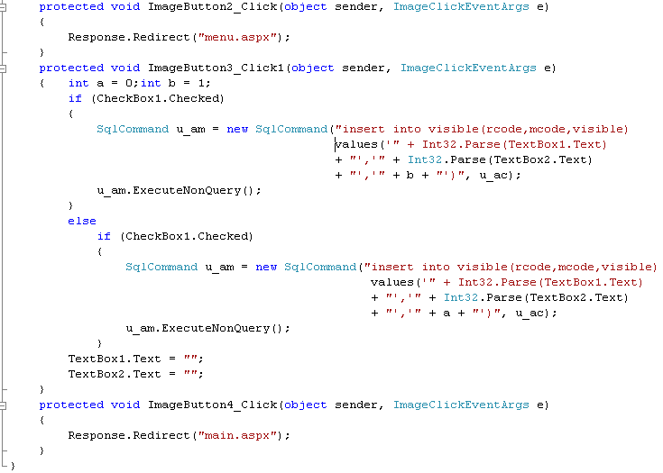

همان طور كه ديديد در مراحل مختلف فرمها برنامه نشان داده شد . اين بر نامه قادر است
بر روي هر سيستمي نصب شود .بعد از آن براي اولين بار آن سيستم با اين برنامه كارخود
را شروع مي كند . و زماني كه كار مديرسيستم با اين برنامه تمام شد پس ازخروج برنامه
اصلي سيستم با توجه به اطلاعات وارد شده شروع به كار مي كند وازاين پس ديگربرنامه
كاربردي براي ساير كاربران در اختيار آنها قرار خواهد گرفت .

پايان

